***Лабораторная работа №6***

**СГЛАЖИВАНИЕ ДАННЫХ**

**Задание 1. Простой метод сглаживания**

Реализовать простой метод сглаживания. Построить графики. Вычислить показатели качества модели.

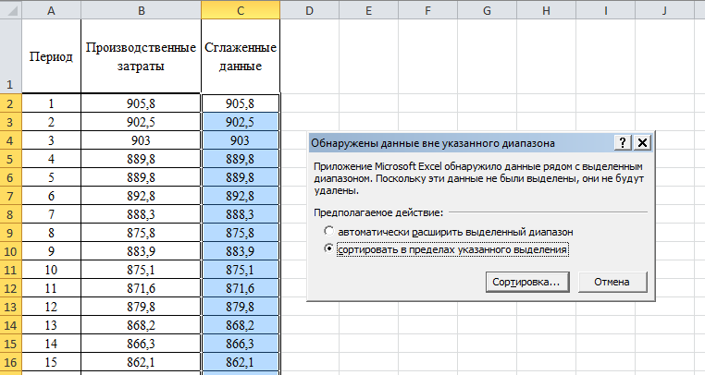

*Рис. 1 Исходные данные и начало процесса сортировки*

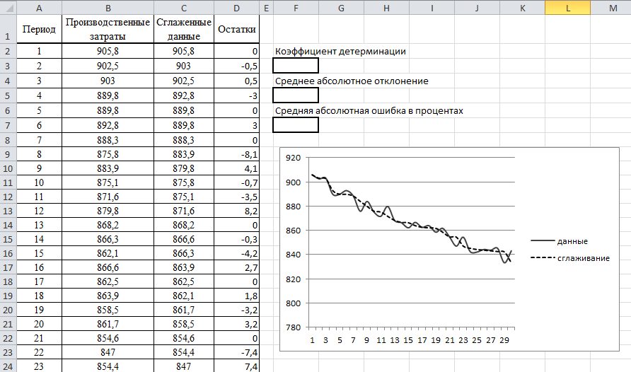

*Рис. 2 Результаты сглаживания*

**Задание 2. Сглаживание скользящим средним**

Выполнить сглаживание прогнозируемой переменной Y (отображающей объемы продаж) как функции от времени с помощью первого и второго вариантов метода скользящего среднего (k=1). Построить графики, сделать выводы. Выполнить сглаживание средством Excel **Скользящее среднее**.

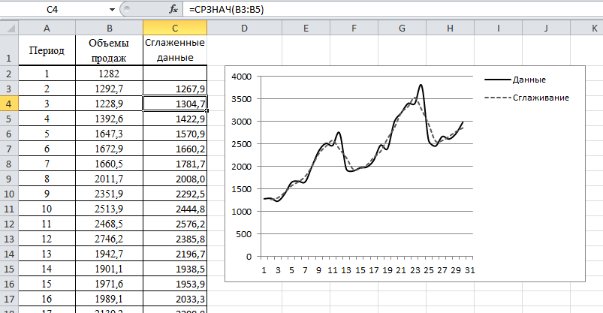

*Рис. 3 Сглаживание с помощью первого метода скользящего среднего*

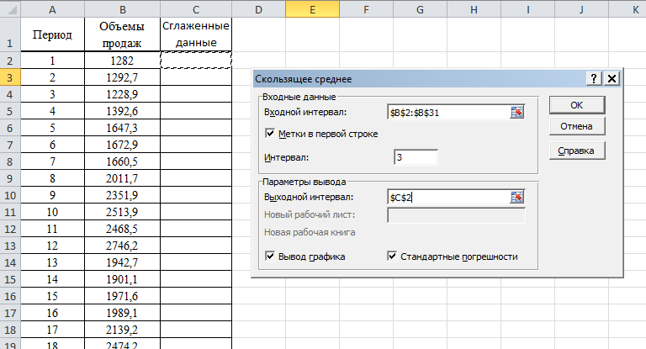

*Рис. 4 Исходные данные и диалоговое окно* ***Скользящее среднее***

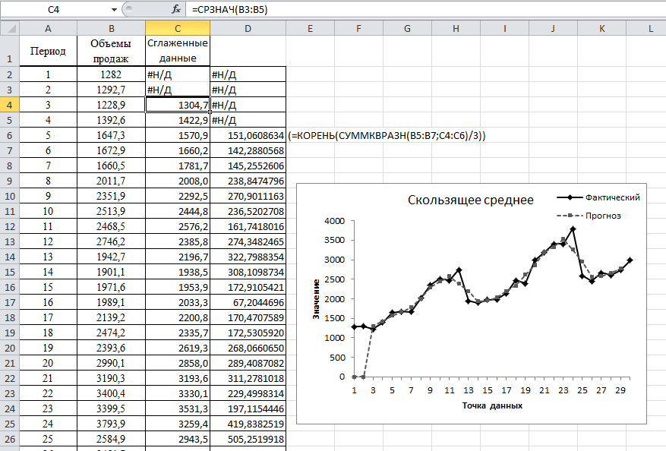

*Рис. 5 Результаты применения средства* ***Скользящее среднее***

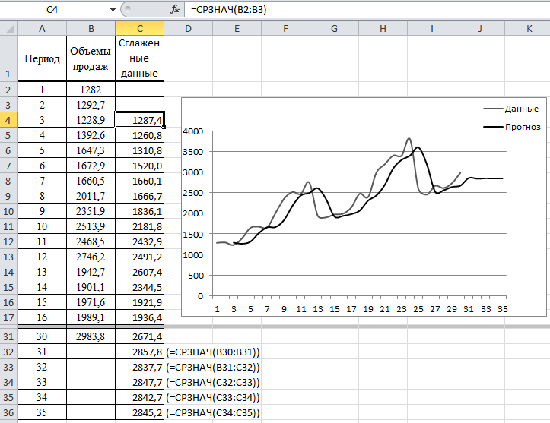

*Рис. 6 Сглаживание с помощью второго варианта метода скользящего среднего*

**Задание 3. Экспоненциальное сглаживание**

Выполнить сглаживание прогнозируемой переменной Y (отображающей объемы продаж) как функции от времени с помощью первого и второго вариантов метода экспоненциального сглаживания (α=0,3, α=0,7). Построить графики, сделать выводы. Выполнить сглаживание средством Excel **Экспоненциальное сглаживание**.

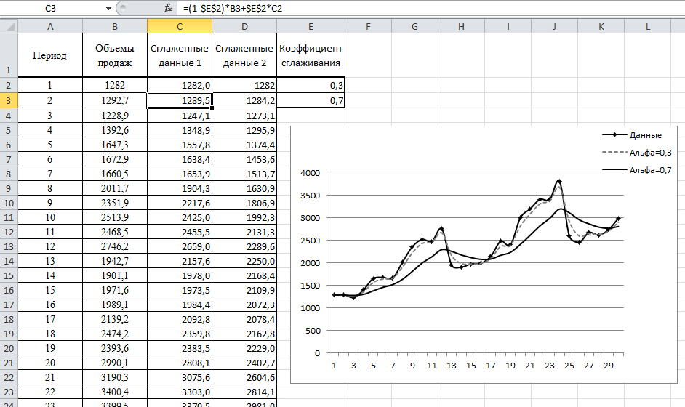

*Рис. 7 Сглаживание для двух значений факторов*

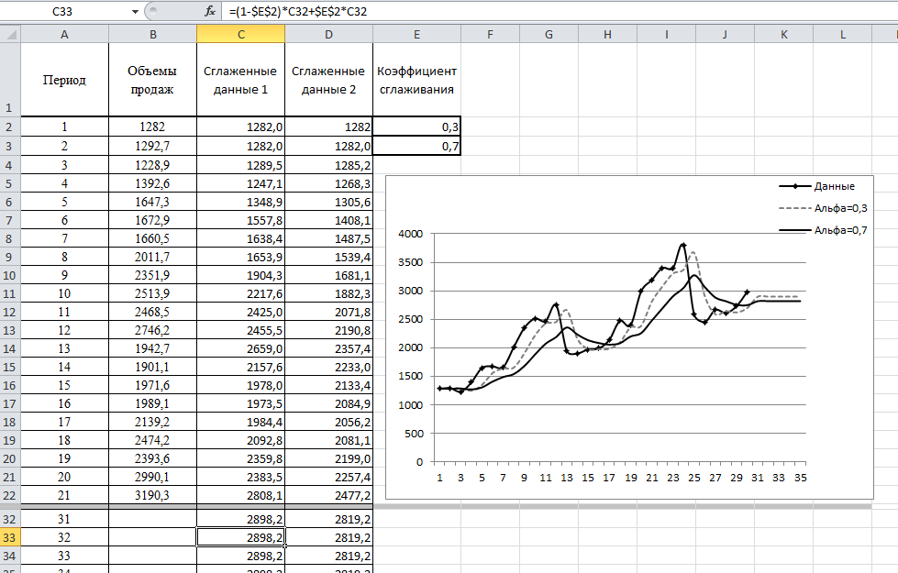

*Рис. 8 Сглаживание и прогнозирование для двух значений коэффициента сглаживания*

**Задание 4. Метод сглаживания Холта**

Выполнить сглаживание методом Холта (α=0,4, β=0,5).Построить графики, сделать выводы.

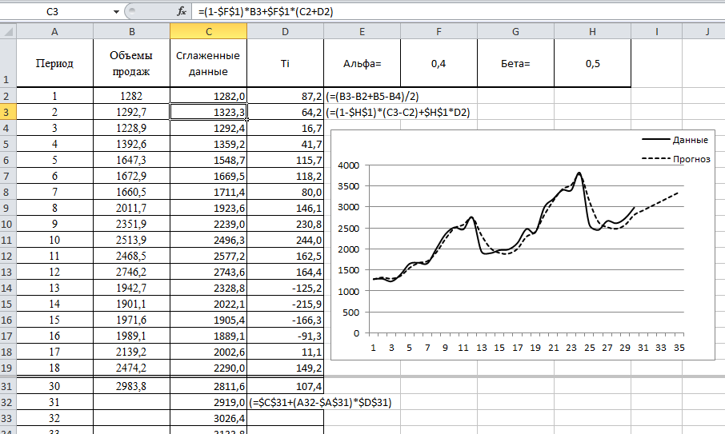

*Рис. 9 Сглаживание методом Холта*